Gemeindeblätter Juni 2019 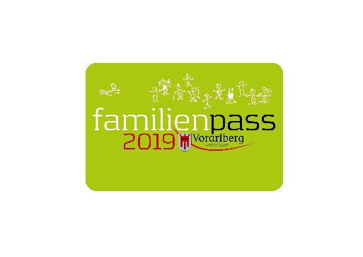

Badespaß mit dem Familienpass!
Bädertag, am Sonntag, 23.Juni 2019

Wo kann man den Sommer besser genießen als im Freibad? Jause und etwas Spannendes zum Lesen einpacken, Sonnencreme nicht vergessen und auf geht’s zum Treffpunkt mit Freunden.

Am Sonntag, 23. Juni 2019, ist Bädertag in Vorarlbergs Freibädern und das bedeutet: An diesem Tag zahlen alle Kinder, die auf dem Familienpass eingetragen sind, keinen Eintritt. Wenn das kein Grund für einen Familien-Badetag ist. Also - Termin vormerken und sich auf einen Familientag in einem Bad seiner Wahl freuen.

Familienpass-Aktion: Alle Kinder (in Begleitung eines Erziehungsberechtigten) auf dem Familienpass zahlen am 23. Juni 2019 in allen Vorarlberger Freibädern keinen Eintritt.
Foto: Sujet Bädertag

Ab in die Berge: 2. Bergerlebnistag am 30. Juni 2019
Der Bergerlebnistag lädt alle Familien ein, die schöne Vorarlberger Bergwelt zu erkunden!

Familienpass-Tarif:
Gegen Vorlage des Familienpasses können Familien alle Bergbahnen in Vorarlberg nutzen – und das um nur 25 Euro für die ganze Familie.
www.vorarlberg.at/familienpass

Vorarlberger Familienpass
Tel 05574-511-24159
familienpass@familienpass-vorarlberg.at
www.vorarlberg.at/familienpass

